Práctica 1

Alumno: Jorge Valenzuela García

Ejercicio 5.2:

1. Árbol Binario (ABB):

Código Fuente completo:

FUNCIÓN MAIN:

int main(int argc, char * argv[]){

if (argc != 2){
sintaxis();
return 1;}

int tam = atoi(argv[1]); // Tamaño del vector
if (tam<=0){
sintaxis();
return 0;}

vector<int>v;
int a;

//////////////////////////////*****************////////////

// Generación de valores aleatorios

int valor;
srand(time(0)); // Inicialización del generador de números pseudoaleatorios
for (int i=0; i<tam; i++){ // Recorrer vector
valor = rand() % 100;
v.push_back(valor);
}

///////////////////********************////////////

ABB<int>ab_bus;

//////////////////// A ANALIZAR ////////////////////////////
high_resolution_clock::time_point start,//punto de inicio
end; //punto de fin
duration<double> tiempo_transcurrido; //objeto para medir la duracion de end // y start

start = high_resolution_clock::now(); //iniciamos el punto de inicio

for (int i=0; i<v.size(); i++){
ab_bus.Insertar(v[i]);
}
ListarAbb(ab_bus);

end = high_resolution_clock::now(); //anotamos el punto de de fin
//el tiempo transcurrido es
tiempo_transcurrido = duration_cast<duration<double> >(end - start);

// Mostramos resultados
cout << tam << "\t" <<tiempo_transcurrido.count() << endl;

///////////////////////////////////////////////////////////////////////

//int x;

//cout<<endl<<"Dime un elemento a borrar: ";
//while (cin>>x){
//if (ab_bus.Buscar(x)){
// cout<<endl<<x<<" esta"<<endl;
// ab_bus.Borrar(x);
//}
//else{ cout<<"El elemento "<<x<<" no esta"<<endl;
//}
//ListarAbb(ab_bus);
//}

}

FUNCIÓN INSERTAR:

template <class T>
bool ABB<T>::Insertar(ABB<T>::info_nodo * &n,const T & e){

bool res =false;
if (n==0){
n = new info_nodo(e);
return true;
}
else if (n->et<e){
res =Insertar(n->hder,e);
if (res){
n->hder->padre=n;
}
return res;
}
else if (n->et>e){
res =Insertar(n->hizq,e);
if (res){
n->hizq->padre=n;
}
return res;
}
return false;
}

FUNCIÓN LISTARABB

void ListarAbb(ABB<int> &ab_bus){
ABB<int>::nodo n;
cout<<endl<<"Elementos ordenados: ";

for (n=ab_bus.begin(); n!=ab_bus.end(); ++n){
cout<<*n<<" ";
}
}

Hardware usado: Intel i7-6700HQ 2,60 GHZ , 2 GB RAM DDR4 en Virtualbox (8GB reales DDR4).

Sistema operativo: Linux Ubuntu 16.04 (VirtualBox).

Compilador utilizado y opciones de compilación: g++
g++ -std=c++11 -o usoabb usoabb.cpp

Eficiencia teórica, Caso peor, Caso mejor y Caso promedio:

Para comenzar hay que comentar que para analizar la eficiencia de este algoritmo es necesario fijarse, tanto en el método insertar(), como en el método listar().

Vamos a ver el código que vamos a analizar:

for (int i=0; i<v.size(); i++){
ab_bus.Insertar(v[i]);
}
ListarAbb(ab_bus);

Para analizar la eficiencia de un algoritmo de ordenamiento con árbol binario, sabemos que tenemos recorrerlo en inorden para obtener los resultados ordenados. Vamos a medir este tiempo para saber cuanto tarda en devolvernos este resultado (más adelante lo analizaremos). Por este motivo vemos que lo necesariamente útil es el código que va a listar el árbol binario, pero esto no es del todo cierto, ya que podemos decir que el proceso de insertar los valores dentro del árbol también entra dentro del código a medir.

Por este motivo voy a analizar ambas funciones (ListarABB y Insertar) por separado.

Para el método Insertar tenemos lo siguiente:

template <class T>
bool ABB<T>::Insertar(ABB<T>::info_nodo * &n,const T & e){

bool res =false;
if (n==0){
n = new info_nodo(e);
return true;
}
else if (n->et<e){
res =Insertar(n->hder,e);
if (res){
n->hder->padre=n;
}
return res;
}
else if (n->et>e){
res =Insertar(n->hizq,e);
if (res){
n->hizq->padre=n;
}
return res;
}
return false;
}

Vamos a ver el peor caso, el mejor caso y el caso promedio del método Insertar:

Peor caso:

Se da cuando la inserción tanto en el lado derecho, como en el izquierdo, nos devuelve false, llegando hasta la última sentencia donde se devuelve false.
Vemos que en ningún momento tenemos un bucle dentro de este código, pero si tenemos recursividad, por lo que finalmente, el orden de eficiencia de este algoritmo en el peor caso es O(log n).

Mejor caso:

Se da cuando este método finaliza en el primer if. Vemos que el código que tratamos es simple, pero se hace una llamada al método new_info_nodo, pero viendo el código de este último método vemos que su orden es también de 1, por lo que finalmente tenemos un orden de eficiencia de Ω(1).

Caso promedio:

Teniendo los resultados anteriores vemos que el caso promedio será de Θ(log n).

Por tanto, vemos que en el peor de los casos este algoritmo es de orden log n, por lo que ahora nos queda ver el método ListarABB para terminar de hallar el orden de eficiencia del algoritmo de ordenación con árbol binario.

Para el método ListarABB tenemos lo siguiente:

void ListarAbb(ABB<int> &ab_bus){
ABB<int>::nodo n;
cout<<endl<<"Elementos ordenados: ";

for (n=ab_bus.begin(); n!=ab_bus.end(); ++n){
cout<<*n<<" ";
}
}

Peor caso:

Vemos nada más comenzar que vamos a necesitar saber que ocurre con los métodos begin() y end():

/**FUNCIONES BEGIN y END */
template <class T>
typename ABB<T>::nodo ABB<T>::begin()const {
typename ABB<T>::info_nodo * n = raiz;

if (n!=0)
while (n->hizq!=0)
n = n->hizq;

typename ABB<T>::nodo nuevo(n);
return nuevo;
}
template <class T>
typename ABB<T>::nodo ABB<T>::end()const {

typename ABB<T>::nodo nuevo(0);
return nuevo;
}

Viéndolos vemos que el método end() es simple, y es de orden 1, pero el método begin() ejecuta un bucle while cuya condición de parada es encontrar 0 en el lado izquierdo del árbol, es decir, recorrer todo el lado izquierdo del árbol.

Si ahora analizamos el conjunto entero vemos que los recursos para listar todo el árbol nos da un orden de eficiencia de O(n), ya que hemos recorrido todos y cada uno de los elementos del árbol, solo que guiados por las normas del algoritmo, las cuales no aumentan el orden de eficiencia en el peor caso, quedando finalmente O(n).

Mejor caso:

En el mejor caso simplemente recorrería el lado izquierdo del árbol y sería el caso en el cual solo se recorrería el primero elemento, o el elemento nulo, lo que nos queda un orden de eficiencia de Ω(1)

Caso Promedio:

Analizando los dos casos anteriores, el caso medio sería n/2 lo que nos quedaría un orden de eficiencia de Θ(n), es decir, sigue siendo lineal, aunque sería justo la mitad del tiempo.

Finalmente vemos que el orden de eficiencia en caso de tener en cuenta los métodos insertar y listarABB es O(n log n).
Mientras que si solo nos quedamos con el método listarABB tenemos un orden de eficiencia de O(n).

Eficiencia Empírica y Gráfica:

Para el cálculo de la eficiencia empírica he realizado simulaciones de tamaños de vector desde 100 hasta 500000 incrementando de 100 en 100. Los resultados son los siguientes:

Gráfica:

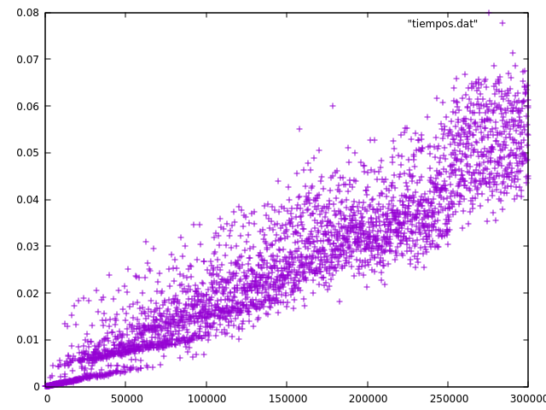
Vemos que los valores pese a estar dispersos tienen la forma de la función de que deseamos (n*log(n)).

Los valores a y b que mejor se ajustan son:

a = 1.41122e-08
b = 0.0011087

La gráfica de las funciones superpuestas es la siguiente:

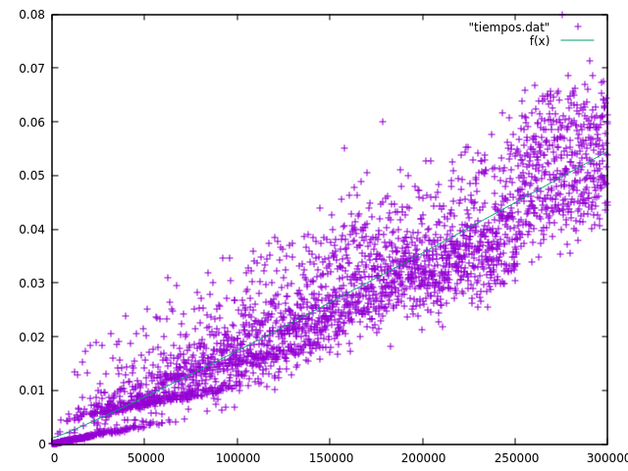
Vemos que efectivamente los resultados están acorde con la forma de la función que hemos hallado teóricamente (n*log(n)).

